Основна школа | Друштво Физичара Србије | ФИЗИЧКИ ФАКУЛТЕТ БЕОГРАД  07-08.05.2009.
Основна школа | Министарство Просвете Републике Србије | ФИЗИЧКИ ФАКУЛТЕТ БЕОГРАД  07-08.05.2009.
Основна школа | ЗАДАЦИ - ТЕОРИЈА | ФИЗИЧКИ ФАКУЛТЕТ БЕОГРАД  07-08.05.2009.
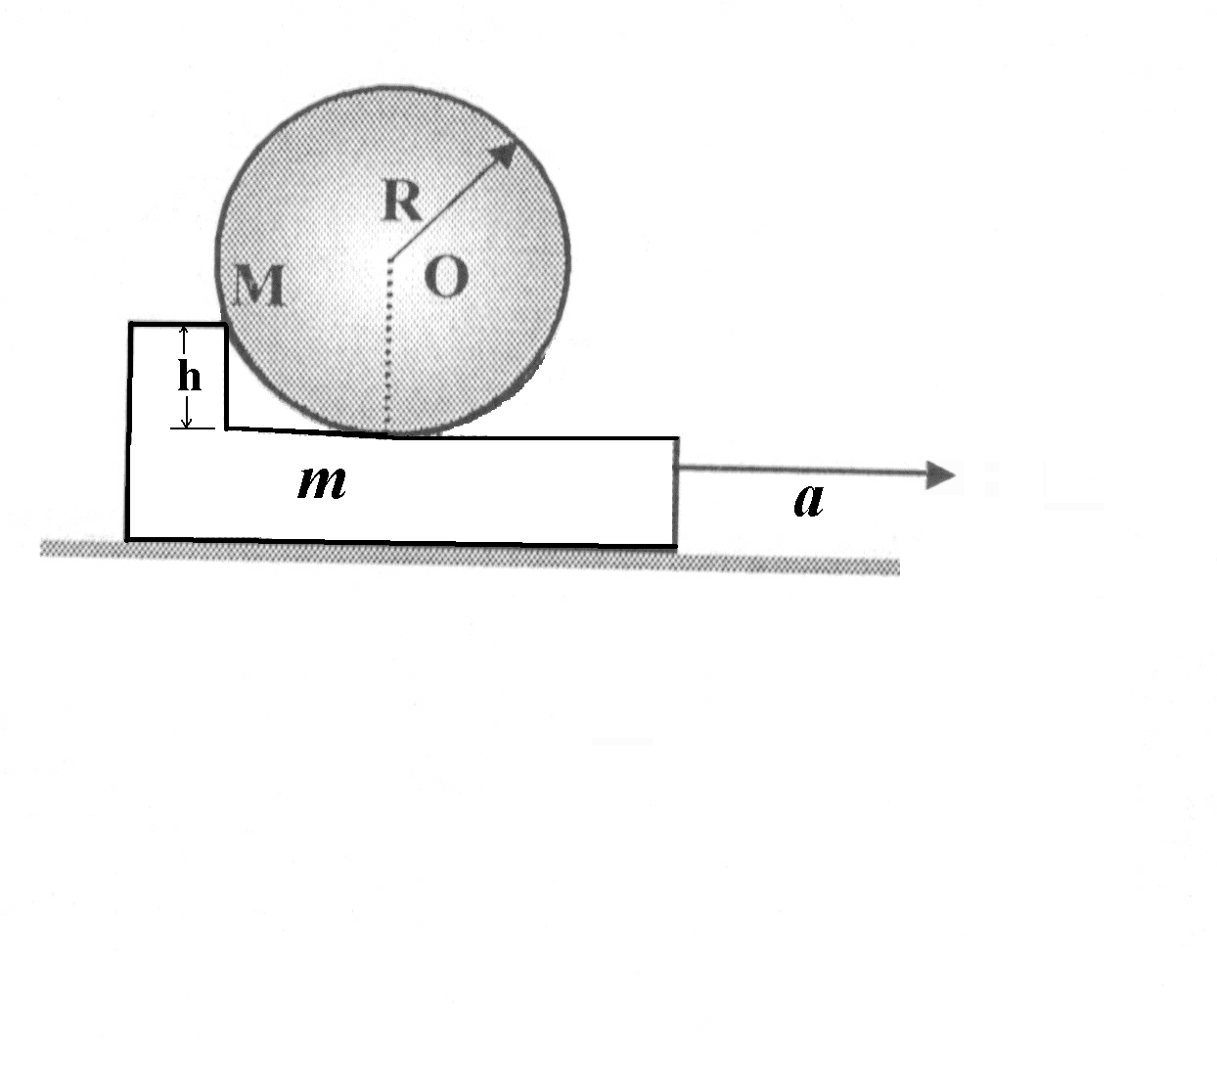

1.На хоризонталном постољу лежи даска која има степеник висине $h$ на који се ослања ваљак масе $M$ и полупречника $R=2h$. Одредити максималну вредност убрзања којом може да се креће даска а да се притом ваљак не попне на степеник. Трење занемарити. (20 поена)

2.Тело, крећући се по хоризонталној површини по правој линији, за време пређе пут . Колики пут оно може да пређе за следећи интервал времена . Све време на тело делује само константна сила трења клизања. Коефицијент трења клизања између тела и површине је . Детаљно размотрити и објаснити све могућности кретања. (20 поена)

3. Четири једнака тачкаста наелектрисања од по +6,6 nC смештена су у темена квадрата странице 4 cm. а) Израчунати рад који врши електрично поље при премештању наелектрисања од +3,3 nC из центра квадрата до средине једне његове странице. б) Колики је тај рад, ако су наелектрисања у теменима квадрата једнака по апсолутној вредности 6,6 nC, али суседна наелектрисања имају супротне предзнаке? (Eлектрични потенцијал на удаљености $r$ од тачкастог наелектрисања $q$ износи $ϕ=\frac{\text{kq}}{r}$, где је константа $k=9⋅{\text{10}}^{9}\frac{{\text{Nm}}^{2}}{C^{2}}$; У рачуну обавезно узети да је $\sqrt{2}=1,\text{41}$!).
(20 поена)

4. 2. Проводник у облику прстена начињен је од кантал жице специфичне отпорности $ρ=1\text{.}3⋅{\text{10}}^{−6}Ωm$. а) Када је проводник је укључен у струјно коло тако да контакти извора деле дужину прстена у односу 1:2, кроз извор тече струја јачине 9 А. При томе се у прстену издваја снага од 108 W. Одредити дужину жице од које је прстен направљен, ако је њен пречник 0.4 mm. б) Контакти извора се помере тако да се налазе на супротним странама прстена (дуж пречника), и промени се струјни извор тако да кроз њега протиче иста струја као у претходном случају. Одредити снагу која се тада издваја на прстену. (20 поена)
E
1
2

5. Конкавно (издубљено) сферно огледало даје реалан лик који је три пута већи од предмета. Колика је жижна даљина огледала, ако је растојање између предмета и његовог лика $d=\text{20}$ cm?
(20 поена)

Задатке припремили: Проф. др Иван Манчев (1), проф. др Мирослав Николић (2), доц. др Маја Стојановић (3-5)
Рецензенти: Проф. др Мићо Митровић и доц. др Андријана Жекић
Председник Комисије за такмичење ДФС: Проф. др Мићо Митровић,Физички факултет, Београд
Основна школа | Друштво Физичара Србије | ФИЗИЧКИ ФАКУЛТЕТ БЕОГРАД  07-08.05.2009.
Основна школа | Министарство Просвете Републике Србије | ФИЗИЧКИ ФАКУЛТЕТ БЕОГРАД  07-08.05.2009.
Основна школа | РЕШЕЊА ТЕОРИЈСКИХ ЗАДАТАКА | ФИЗИЧКИ ФАКУЛТЕТ БЕОГРАД  07-08.05.2009.
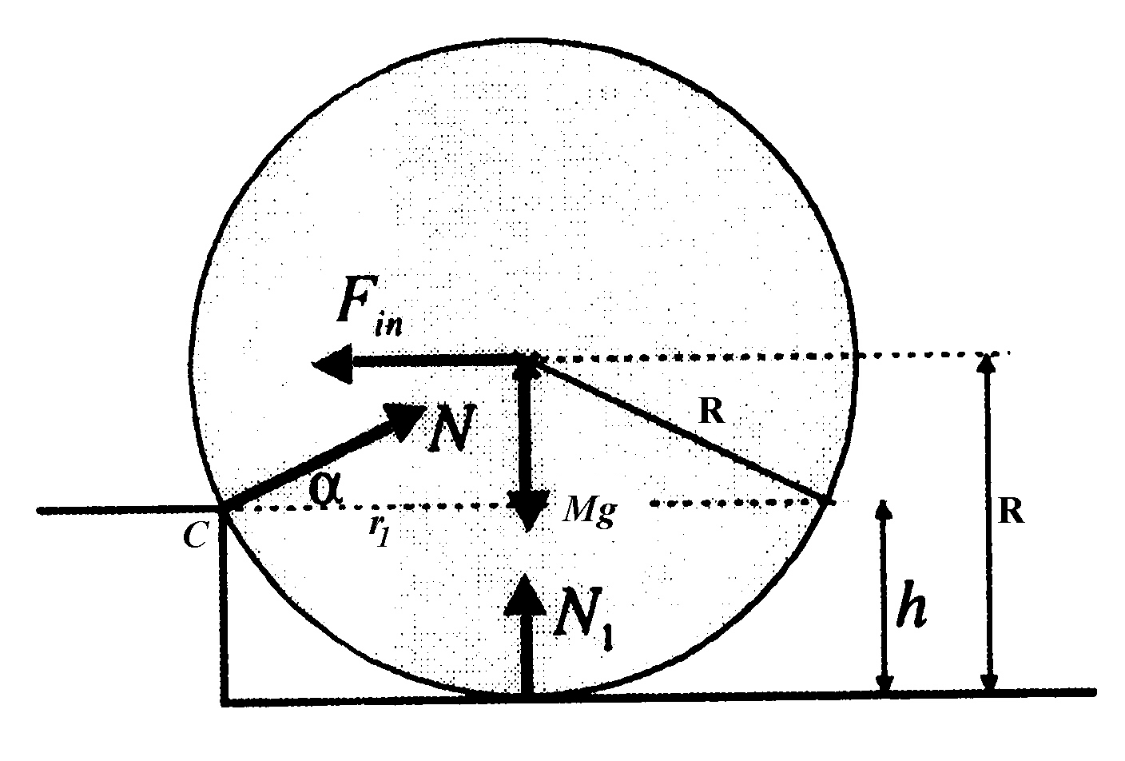
1. Инерцијална сила која делује на ваљак је $F_{\text{in}}=\text{Ma}$. На слици су приказане силе које делују на ваљак у референтном систему везаном за даску. У том систему ваљак мирује у односу на даску, тако да је резултујућа сила у хоризонталном и вертикалном правцу једнака нули. Такође може да се закључи да је угао $α={\text{30}}^{0}$. Дакле $F_{\text{in}}=N{\sqrt{3}}/2$ и $\text{Mg}=N_{1}+N/2$, на основу сличности троуглова можемо да пишемо $\frac{R−h}{\sqrt{R^{2}−(R−h)^{2}}}=\frac{\text{Mg}−N_{1}}{F_{\text{in}}}$, одатле добијамо $F_{\text{in}}=\frac{(\text{Mg}−N_{1})\sqrt{h(2R−h)}}{R−h}$. Ако ваљак још увек додирује даску онда је $N_{1}≥0$ што значи да максимална вредност инерцијалне силе $F_{\text{in}}=\frac{\text{Mg}\sqrt{h(2R−h)}}{R−h}=\frac{\text{Mg}\sqrt{h(4h−h)}}{2h−h}=\frac{\text{Mgh}\sqrt{3}}{h}=\text{Mg}\sqrt{3}=\text{Ma}$. Значи максимално убрзање је $a=g\sqrt{3}$.

Други начин Да би се ваљак попео на степеник треба да се обрне око хоризонталне осе око тачке C односно око ивице степеника. То је могуће ако је момент инерцијалне силе већи (или у граничном случају једнак) од момента Земљине теже тј. $F_{\text{in}}(R−h)={\text{Mgr}}_{1}$ где је $r_{1}=\sqrt{R^{2}−(R−h)^{2}}=\sqrt{h(2R−h)}$; одатле добијамо исту вредност инерцијалне силе $F_{\text{in}}=\frac{\text{Mg}\sqrt{h(2R−h)}}{R−h}=\text{Ma}$ тј. $a=g\sqrt{3}$.

2. Тело се креће једнако успорено са успорењем док се не заустави. Где ће тело да се заустави зависи од почетне брзине . Могући су следећи случајеви:
а) Тело се зауставља у току времена .
б) Тело се зауставља у току временског интервала између и .
в) Тело се не зауставља ни по истеку времена .

Ако је , тада је и у том случају је а то одговара случају (а).
Ако је тело се не зауставља у току времена . Из релацијеможемо да одредимо почетну брзину. На крају временског интервала брзина тела се смањује до вредности и то је почетна брзина за кретање у временском интервалу . Ако је реализује се случај (б). Последња неједначина може да се напише у облику, или , што значи да се тело не зауставља на крају интервала , али се сигурно зауставља у току интервала . Пређени пут у овом случају је .
Ако је тело се не зауставља ни после , односно реализује се случај (в).
У том случају је , а пређени пут је .

3. а) Потенцијал у тачки А је:
$ϕ_{A}=\frac{4{\text{kq}}_{1}}{r}$, где је $r=\frac{a\sqrt{2}}{2}$, па је $ϕ_{A}=\frac{2\sqrt{2}{\text{kq}}_{1}}{a}$
Заменом бројних вредности добија се да је:

$ϕ_{A}≈\text{8374 V}$.

Потенцијал у тачки В је:
$ϕ_{B}=\frac{2{\text{kq}}_{1}}{r_{1}}+\frac{2{\text{kq}}_{1}}{r_{3}}$ , где су $r_{1}=r_{2}=\frac{a}{2}=2⋅{\text{10}}^{−2}m$ и
$r_{3}=r_{4}=\sqrt{a^{2}+{\left(\frac{a}{2}\right)}^{2}}≈4\text{.}\text{47}⋅{\text{10}}^{−2}m$
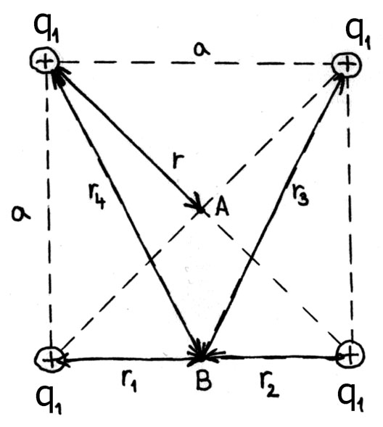

Заменом бројних вредности добија се да је:
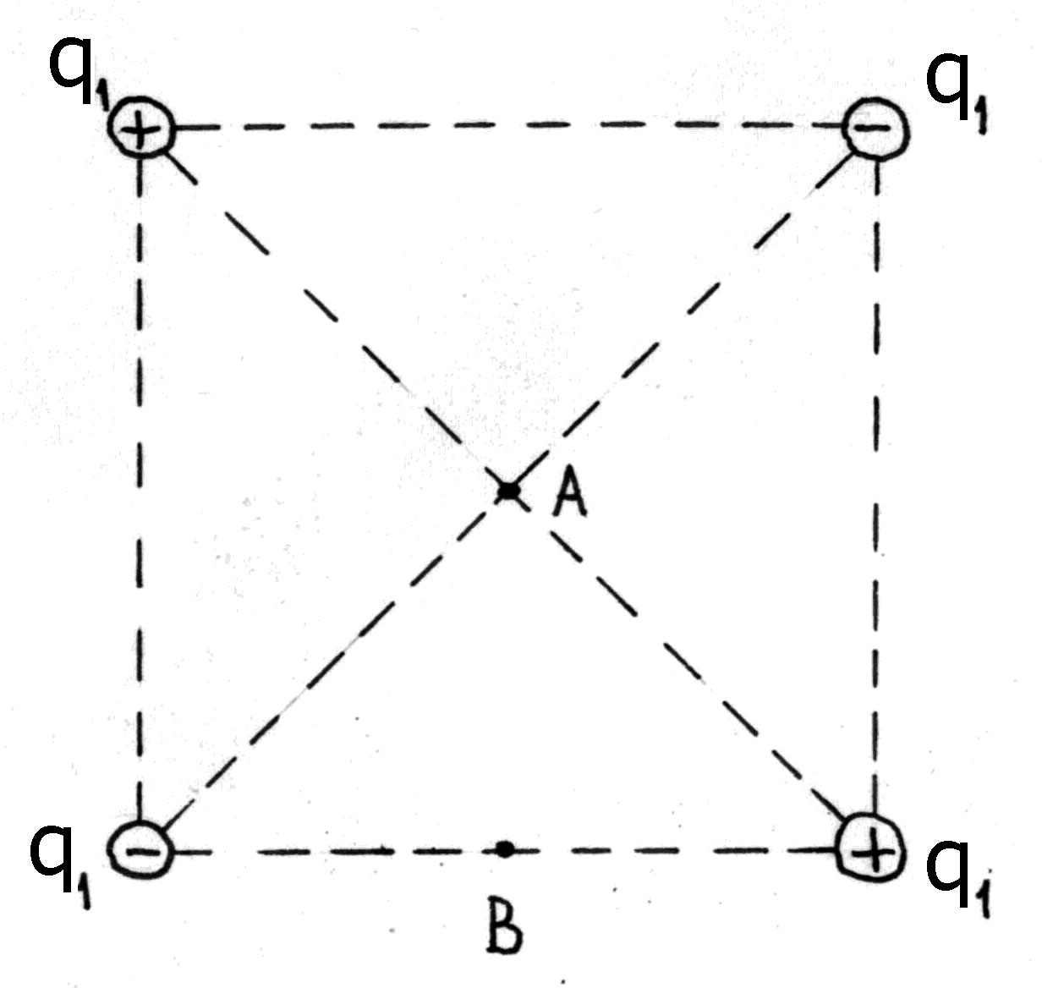
$ϕ_{B}≈\text{8596} V$.
Електрично поље при премештању врши рад: $A_{\text{AB}}=q_{2}⋅(ϕ_{A}−ϕ_{B})≈−7\text{.}\text{33}⋅{\text{10}}^{−7} J$.

б)
ϕ_{A}=0 V
ϕ_{B}=0 V
A_{AB} = q₂⋅0 =0 J.

4. а) За гранање струје важи I Кирхофово правило $I=I_{1}+I_{2}$. Спојеви деле дужину проводника у облику прстена у односу 1:2, што значи да је $R_{2}=2R_{1}$. Пошто имамо паралелну везу отпорника, то је $I_{1}R_{1}=I_{2}R_{2}$, односно $I_{1}R_{1}=2I_{2}R_{1}⇒I_{1}=2I_{2}$. Коначно се добија да је: $I=2I_{2}+I_{2}=3I_{2}⇒I_{2}=\frac{I}{3}=$3 A и $I_{1}=2I_{2}=$6 А. Снага струје у прстену једнака је $P=P_{1}+P_{2}=I_{1}^{2}R_{1}+I_{2}^{2}R_{2}=I_{1}^{2}R_{1}+\frac{I_{1}^{2}}{4}2R_{1}⇒R_{1}=\frac{2P}{3I_{1}^{2}}=$2 Ω и $R_{2}=2R_{1}=$4 Ω. Према томе отпор проводника у облику прстена је: $R=R_{1}+R_{2}=6$ Ω.
Заменом добијене вредности отпора у израз за дужину жице од које је прстен направљен добија се: $ℓ=\frac{R d^{2}π}{4ρ}=0\text{.}\text{58} m$.

б) Кад се контакти поставе на крајеве пречника прстена, тада је отпор једне гране једнак $R_{3}=\frac{R}{2}=$3 Ω. Пошто је $I=9$А, то је $I_{3}=4\text{.}5$А, а то је јачина струје кроз једну грану. Снага струје у оба дела прстена је у овом случају $P=2I_{3}^{2}R_{3}=\text{121}\text{.}5$W.

5. Жижну даљину огледала добијамо из једначине конкавног огледала: $\frac{1}{f}=\frac{1}{p}+\frac{1}{ℓ}⇒f=\frac{p⋅ℓ}{p+ℓ}$. Како је увећање огледала $u=\frac{L}{P}=\frac{ℓ}{p}=3$, лик је удаљенији од темена огледала него предмет ($l>p$), па је: $ℓ−p=d$. Решавањем система једначина добија се да је: $p=\frac{d}{u−1}$ и $ℓ=d⋅\frac{u}{u−1}$. Заменом ових израза добија се жижна даљина: $f=\frac{\text{ud}}{(u+1)(u−1)}=7\text{.}5$cm.

